Schulversuchspraktikum
Kristina Breithaupt
Sommersemester 2016
Klassenstufen 7/8

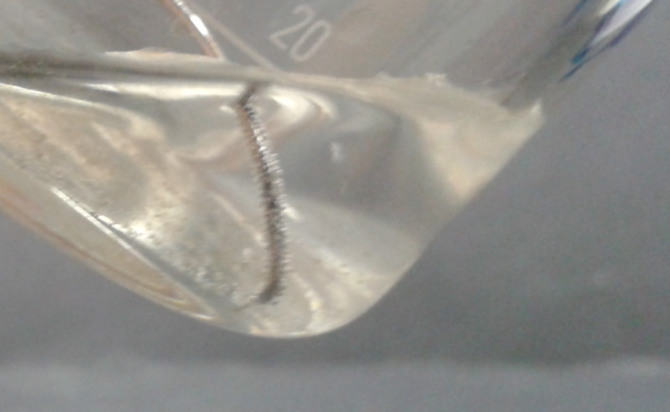

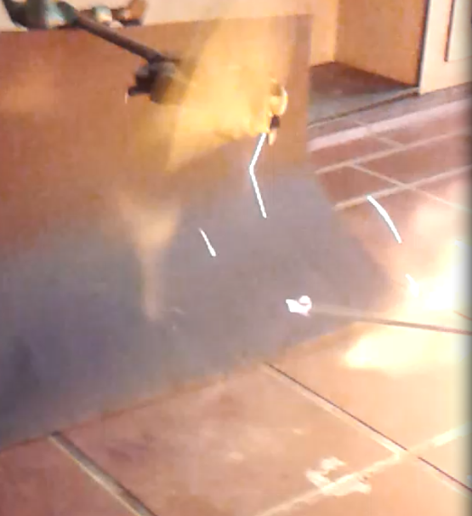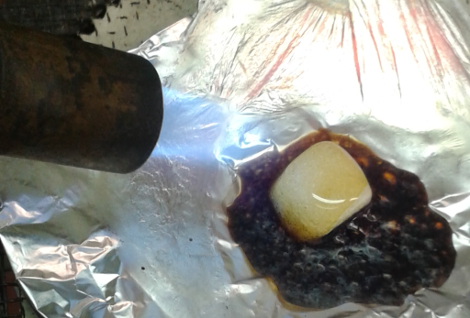

Aktivierungsenergie und Katalysatoren

Auf einen Blick:
In diesem Protokoll werden zwei Schülerversuche und zwei Lehrerversuche dargestellt. Die Themengebiete der Versuche umfassen zum einen die Aktivierungsenergie und zum anderen das Thema Katalysatoren, wobei dort auf eine spezielle Form der Katalyse, nämlich der Autokatalyse, eingegangen wird. Des Weiteren wird das katalytisch hochwirksame Metall Platin gezeigt und es wird auch eine katalytische Reaktion mit Alltagschemikalien durchgeführt. Bei der Aktivierungsenergie wird die exotherme Reaktion bei der Verbrennung von Wasserstoff, der in einem Luftballon ist, vorgestellt. Am Ende des Protokolls findet sich ein Arbeitsblatt zum Thema der Aktivierungsenergie und eine curriculare Einordung bezüglich des Arbeitsblatts und der Aufgabentypen in die verschiednene Anforderungsbereiche.

Inhalt
1 Beschreibung des Themas und zugehörige Lernziele 2
2 Relevanz des Themas für Schülerinnen und Schüler der Klassen 7/8 und didaktische Reduktion 4
3 Lehrerversuche 5
3.1 V1 – Der Wasserstoffballon 5
3.2 V2 – Das edle Metall 7
4 Schülerversuche 9
4.1 V1 – Zucker brennt doch 9
4.2 V2 – Autokatalyse bei der Permanganat/ Oxalsäure-Oxidation 11
5 Didaktischer Kommentar zum Schülerarbeitsblatt 6
5.1 Erwartungshorizont (Kerncurriculum) 6
5.2 Erwartungshorizont (Inhaltlich) 6

Beschreibung des Themas und zugehörige Lernziele
Die Aktivierungsenergie ist die Energie, die aufgebracht werden muss, damit eine an sich freiwillig, aber sehr langsam ablaufende chemische Reaktion in Gang zu bringen. Die Schülerinnen und Schüler sollen nach der Behandlung der Themen „Aktivierungsenergie und Katalysatoren“ verstehen, dass manche Reaktionen eine äußere Energiezuführung benötigen um ablaufen zu können. Dieser Sachverhalt kann mit Modellen wie dem ‚Bergmodell‘ oder dem ‚Schlauchmodell‘ veranschaulicht werden. Das Bergmodell (siehe Abbildung 1) zeigt einen Hügel, über den eine Kugel gerollt werden muss. Die Kugel symbolisieren die Edukte der Reaktion, die einen höheren Energiegehalt als die Produkte aufweisen. Der Hügel symbolisiert die aufzuwendende Aktivierungsenergie.
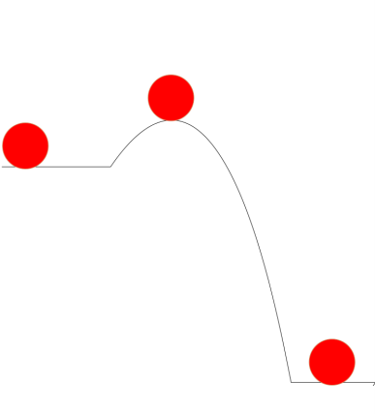
Abbildung 1 - Darstellung des 'Bergmodells'.
Das Schlauchmodell zeigt denselben Sachverhalt wie das Bergmodell, nur das hier ein Schlauch den Hügel darstellt und eine Flüssigkeit von dem ersten Erlenmeyerkolben, der erhöht steht in einen zweiten tieferen Erlenmeyerkolben überführt werden muss (siehe Abbildung 2). Auf das System wird ein Überdruck ausgeübt, dieser Druck symbolisiert die aufzubringende Aktivierungsenergie.
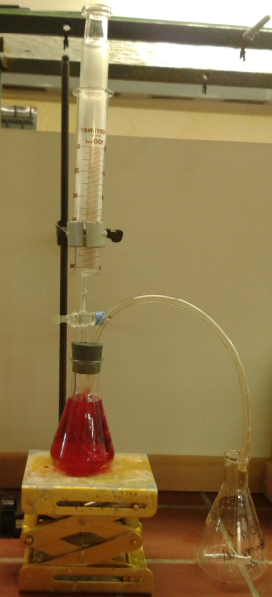
Abbildung 2 - Das Schlauchmodell.
Die Schülerinnen und Schülersollen die Aktivierungsenergie als Energiedifferenz zwischen dem Ausgangszustand (Edukte) und dem Übergangszustand (Zwischenprodukt) beschreiben. Des Weiteren sollen sie den Einfluss eines Katalysators auf die Aktivierungsenergie erkennen und beschreiben können. Ebenso sollen die Schülerinnen und Schüler zu den obigen Sachverhalten Energiediagramme anfertigen können (siehe Abbildung 3). Ein Katalysator ist ein Stoff, dessen Anwesenheit die Geschwindigkeit einer Reaktion erhöht, ohne das er selbst verbraucht wird, d.h. er kann nach der Reaktion zurückerhalten werden. Damit ein Katalysator seine Wirkung überhaupt entfalten kann, muss er in das Reaktionsgeschehen eingreifen. Daher verläuft eine katalytische Reaktion auf einem anderen Weg, d.h. der Reaktionsmechanismus ist nicht der Gleiche wie bei der unkatalysierten Reaktion. Verläuft nun eine unkatalysierte Reaktion über die Kollision von Molekülen A und B unter Bildung von AB, so ist bei der katalytischen Reaktion ein zweistufiger Mechanismus, bei dem Verbindung A eine Verbindung mit AKat mit dem Katalysator (Kat) eingeht und dann AKat mit X reagiert, wobei der Katalysator zurückerhalten wird. Dieser kann erneut mit A reagieren. Es kann zwischen der homogenen und heterogenen Katalyse entschieden werden. Bei der homogenen Katalyse ist der Katalysator in der gleichen Phase wie die Reaktanden anwesend. Bei der heterogenen Katalyse liegen der Katalysator und die Reaktanden in verschiedenen Phasen vor. Der Katalysator ist in der Regel fest und die Reaktanden-Moleküle werden an der Katalysator-Oberfläche adsorbiert. Adsorption bedeutet das Haftenbleiben von Molekülen an der Oberfläche eines Feststoffes.
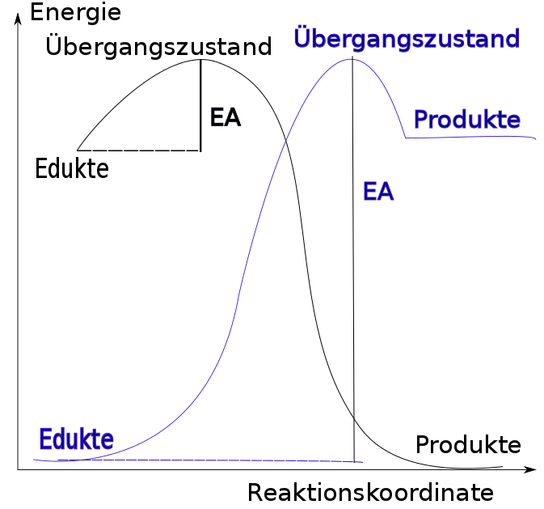
Abbildung 2 - Energiediagramm für eine exotherme Reaktion in blau und eine endotherme Reaktion, die in grün dargestellt ist.
Des Weiteren eignen sich viele Reaktionen zur Darstellung der Aktivierungsenergie. Am Ende wird noch das Thema der Katalysatoren behandelt. Ein Katalysator ist ein Stoff, der die Reaktionsgeschwindigkeit einer chemischen Reaktion beeinflusst ohne dabei verbraucht zu werden. Ein Katalysator kann die Aktivierungsenergie herauf- oder herabsetzen. Die Schülerinnen und Schüler sollen den Einfluss eines Katalysators benennen und in Form eines geeigneten Diagramms darstellen können (siehe Abbildung 3).
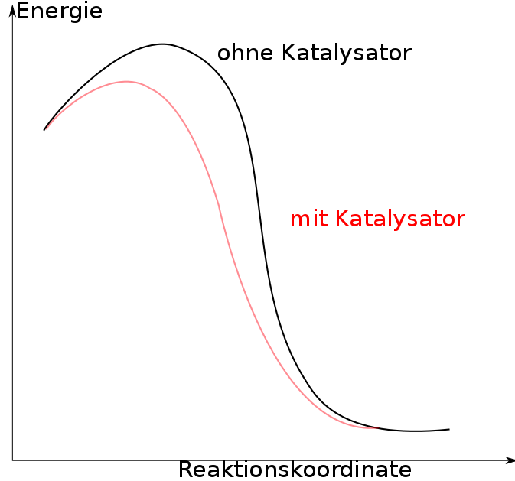
Abbildung 3: Energiediagramm eines Reaktionsverlaufs mit und ohne Katalysator.

Relevanz des Themas für Schülerinnen und Schüler der Klassen 7/8 und didaktische Reduktion
Die Aktivierungsenergie für Reaktionen ist für das Verständnis der Schülerinnen und Schüler, wie chemische Reaktionen ablaufen wichtig. So kann gezeigt werden wieso nicht alle Reaktionen oft beim Zusammenmischen der Reaktanden ablaufen. Dennoch gibt es einige Ausnahmen, bei denen sofort eine Reaktion einsetzt, dies ist zum Beispiel freiwillig ablaufende endotherme Reaktionen. Endotherme Reaktionen, die freiwillig ablaufen, laufen spontan ab, da sie den Zustand der größten Unordnung anstreben Dabei ist es so, dass die Edukte einen höheren Zustand der Ordnung haben als die Produkte. Ein Beispiel für eine solch freiwillig ablaufende Reaktion ist das Lösen von Salzen in Wasser. Im festen Zustand befinden sich die einzelnen Teilchen in einem geordneten Kristallgitter. Beim lösen werden die Teilchen jedoch aus dem Gitterverband gelöst und verteilen sich ungeordnet in der Lösung. Auf dieser Grundlage werden im späteren Verlauf des Chemieunterrichts noch viele Reaktionen durchgeführt. Daher ist dieses Thema von zentraler Bedeutung. Im Alltag begegnen den Schülerinnen und Schüler immer wieder Reaktionen zu deren Ablauf die Aktivierungsenergie notwendig ist. Beispiele hierfür sind zum einen die Wunderkerze an Silvester und die Knallerbse aus dem Scherzartikelladen. Die Vorerfahrungen von Schülerinnen und Schüler mit dem Katalysator sind im Alltag auch vorhanden und sind häufiger anzutreffen als die Vorerfahrungen mit der Aktivierungsenergie. Da in jedem Auto ein Katalysator eingebaut ist. Dieser Sachverhalt ist vielen Schülerinnen und Schüler womöglich nicht bewusst und sollte aufgezeigt werden. Eine didaktische Reduktion muss bei der Behandlung des Autokatalysators vorgenommen werden, da der erweiterte Redoxbegriff in der 9. und10. Klassenstufe eingeführt wird und die Behandlung der einzelnen Reaktionen, die am Autokatalysator ablaufen, den Wissensstand der Schülerinnen und Schüler überschreitet. Die Verbrennung von Zucker mittels der Asche soll auf eine Wortgleichung reduziert werden, da die Summenformel des Zuckers das ihnen bekannte Teilchenmodell überschreitet und für die Schülerinnen und Schüler nicht erklärbar ist. Außerdem muss bei der Autokatalyse aufgepasst werden, dass nicht von Ionen gesprochen wird, die an der Reaktion beteiligt sind, da dieser Begriff ebenfalls erst in der Klassenstufe 9/10 eingeführt wird. In diesem Protokoll soll das autokatalytische Experiment den Schülern aufzeigen, dass der Katalysator auch während einer chemischen Reaktion gebildet werden kann und nicht von außerhalb zugeführt werden muss.

Lehrerversuche

V1 – Der Wasserstoffballon
In diesem Versuch wird die Aktivierungsenergie dargestellt, in dem ein Wasserstoffballon entzündet wird. Die Schülerinnen und Schüler sollten ein Grundwissen, dass Verbrennungen Reaktionen mit dem Luftsauerstoff sind vorweisen können und auch welche Vorgänge bei einer Verbrennung ablaufen.

Gefahrenstoffe
Wasserstoff |  |  | H: 302, 318 |  |  | P: 280, 305+351+338, 313
Sauerstoff |  |  | H: 270, 280 |  |  | P: 220, 403, 244, 370+ 376
Wasser |  |  | H:- |  |  | P: -
 | 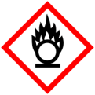 | 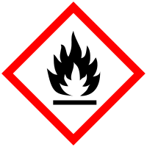

Materialien: Luftballon, Glimmspan, Stativ, Abzug
Chemikalien: Wasserstoff
Durchführung: Der Luftballon wird mit dem Wasserstoff befüllt und an einem Stativ befestigt. Anschließend wird der Glimmspan entzündet und vorsichtig an den Luftballon gehalten.
Beobachtung: Der Luftballon geht mit einem lauten Knall kaputt und es ist ein oranger Feuerball zu erkennen (siehe Abbildung 4).
- 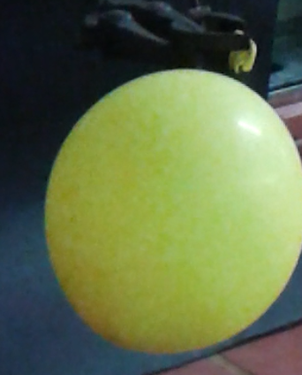 2.
Abb. 4 - 1. Wasserstoffballon, 2. Explosion des Wasserstoffs initiiert durch den Glimmspan.
Deutung: Es findet eine einfache Verbrennungsreaktion von dem Wasserstoff statt. Der befüllte Luftballon stellt das System Gasballon dar. Der brennende Glimmspan zerstört dieses stabile System. Die Flamme aktiviert die Reaktion, in diesem Fall die Verbrennung von Wasserstoff. Der laute Knall kommt dadurch zustande, dass der Wasserstoff sich mit dem Luftsauerstoff vermischt so Knallgas entsteht, das den lauten Knall bedingt.
Wortgleichung: Wasserstoff + Sauerstoff → Wasser
Reaktionsgleichung: 2 H_{2(g)} + O_{2(g)} ⇌ 2 H₂O_{(g)}
Entsorgung: Die Reste des Luftballons werden im Restmüll entsorgt.
Literatur: http://www.seilnacht.com/versuche/aktivie.html, 25.07.16 (Zuletzt ab gerufen am 25.07.16 um 17:11 Uhr).

Unterrichtsanschlüsse Dieser Versuch eignet sich gut zum Einstieg in das Thema Aktivierungsenergie, da hier die Aktivierungsenergie gut sichtbar dargestellt wird und für die Schülerinnen und Schüler einfach zu greifen ist, da sie Verbrennungen aus den Jahrgängen 5&6 kennen. Der Materialaufwand ist auch nicht sehr hoch. Der Wasserstoffballon lässt sich schnell vor den Augen der Schülerinnen und Schüler befüllen und der Zeitaufwand für dieses Experiment ist nicht hoch. Bei diesem Versuch ist es wichtig die Schülerinnen und Schüler im Vorfeld darüber zu informieren, dass es laut knallt und sie sich nicht erschrecken müssen.

V2 – Das edle Metall
In diesem Versuch wird die Wirkung eines Katalysators auf die Aktivierungsenergie dargestellt. Das benötigte Vorwissen für das Verständnis ist die Definition der Aktivierungsenergie.

Gefahrenstoffe
Wasserstoffperoxid |  |  | H: 272, 302, 314, 332, 335, 412 |  |  | P: 220, 261, 305+ 351+ 338, 310
Platin |  |  | H: - |  |  | P: -
Sauerstoff |  |  | H: 270, 280 |  |  | P: 220, 403, 244, 370+ 376
Wasser |  |  | H: - |  |  | P: -
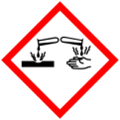
Bei der Verwendung von Wasserstoffperoxid ist auf die starke Gefährdung bei Hautkontakt hinzuweisen. Daher sollte beim Abfüllen unbedingt Handschuhe getragen werden.

Materialien: Platindraht, 100 mL Becherglas, Pinzette, Handschuhe, Pipette
Chemikalien: Wasserstoffperoxid
Durchführung: In das Becherglas wird mithilfe der Pipette ca. 1 cm breit Wasserstoffperoxid gefüllt. Anschließend wird der Platindraht mit der Pinzette in das Wasserstoffperoxid getaucht.
Beobachtung: An der Oberfläche des Platindrahts ist eine deutliche Blasenbildung zu beobachten (siehe Abbildung 5).
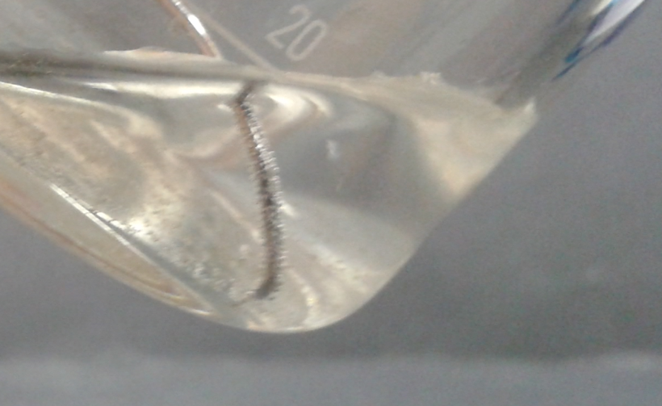
Abb. 5 - Zersetzung des Wasserstoffperoxid am Platindraht.
Deutung: Wasserstoffperoxid zerfällt bei Raumtemperatur und normalem Luftdruck nur sehr langsam. Platin ist ein katalytisch hoch wirksames Metall und beschleunigt die Zersetzung. An der Oberfläche des Platindrahts wird das Wasserstoffperoxid zu Sauerstoff und Wasser zersetzt. Der Sauerstoff verursacht die Blasenbildung. Die benötigte Aktivierungsenergie für den Zerfall wird durch den Kontakt mit dem Platindraht soweit erniedrigt, dass der Zerfall bei Raumtemperatur zu beobachten ist. Dies wird durch eine Zwischenstufe, die eine Verbindung aus dem Platindraht und dem Wasserstoffperoxid ist, hervorgerufen. Diese Zwischenstufe begünstigt die Bildung der Hydroxylradikale für die Zerfallsreaktion. Durch diese Zwischenstufe ist die Aktivierungsenergie soweit erniedrigt, dass eine Zersetzung bei RT stattfindet. Werden andere Drahte, wie Kupfer, Messing oder Nickel verwendet tritt keine Zerfallsreaktion auf, da Wasserstoffperoxid dort als Oxidationsmittel wirkt und die Metallatome oxidiert und die Ionen in Lösung gehen Damit den Schülerinnen und Schüler gezeigt wird, dass es sich bei dem entstandenen Gas um Sauerstoff handelt, kann dieses mit einem Reagenzglas aufgefangen werden und in das Reagenzglas ein Glimmspan gehalten werden. Leuchtet dieser dabei auf und beginnt zu brennen, so handelt es sich bei dem Gas um Sauerstoff.
Wortgleichung: Wasserstoffperoxid → Sauerstoff + Wasser
Teilgleichungen:
Oxidation: H₂O₂ → O₂ + 2 H⁺ + 2 e⁻
Reduktion: H₂O₂ + 2 e⁻ → 2 OH⁻
Redoxreaktion 2 H₂O_{2(aq)} ⇌ O_{2(g)} + 2 H₂O_{(l)}
Entsorgung: Das Wasserstoffperoxid wird stark mit Wasser verdünnt und in den Säu- re-Base-Abfall gegeben.
Literatur: H. Schmidkunz, W. Rentzsch, Chemische Freihandversuche- Kleine Versu- che mit großer Wirkung Band 1, Aulis Verlag, Köln 2011.
Unterrichtsanschlüsse In diesem Versuch wird die Wirkung eines Katalysators auf die Aktivierungsenergie demonstriert. Für das Verständnis ist es wichtig, dass im Vorfeld der Begriff Aktivierungsenergie behandelt wurde. Bei dem Versuch soll auch die Gefahr von Wasserstoffperoxid genannt werden und aufgrund dieser Gefahr wird der Versuch vom Lehrer als Demonstrationsexperiment durchgeführt. Somit ist für die Schülerinnen und Schüler der Einsatz der Handschuhe nachvollziehbar und schreckt sie nicht ab. Im Anschluss an diesen Versuch können Themen wie der Autokatalysator behandelt werden. Womöglich ist der Platindraht nicht in der Schule vorhanden, weil dieser in der Anschaffung sehr teuer ist. Eine Alternative ist, dass man die katalytische Zersetzung von Wasserstoffperoxid anhand von Hefebakterien demonstriert. Dazu wird frische Backhefe in Wasser gelöst und Wasserstoffperoxid hinzugegeben. Dabei wird ebenfalls eine Gasentwicklung beobachtet wird das Gas aufgefangen und in das Auffanggefäß ein Glimmspan gehalten beginnt dieser zu brennen. Dies ist ein Nachweis für Sauerstoff, der bei der Reaktion entstanden ist. Die Hefebakterien sind in der Lage das Wasserstoffperoxid mit dem Enzym Katalase in Sauerstoff und Wasser zu spalten, da Wasserstoffperoxid für sie ein Zellgift ist und zum Zelltod führen würde. Des Weiteren kann auch mit Blut die Zersetzung von Wasserstoffperoxid dargestellt werden, da das Enzym Peroxidase die Zersetzung des Wasserstoffperoxids katalysiert.

Schülerversuche

V1 – Zucker brennt doch
In diesem Versuch wird die katalytische Wirkung von Asche behandelt. Durch die katalytische Wirkung ist es möglich einen Zuckerwürfel zu entzünden und diesen zu verbrennen. Dieser würde sonst nur schmelzen und karamellisieren. Dieser Versuch ist alltagsnah, da herkömmliche Chemikalien verwendet werden.

Gefahrenstoffe
Zuckerwürfel |  |  | H: - |  |  | P: -
Asche (pflanzlich) |  |  | H: - |  |  | P:-
Kohlenstoffdioxid |  |  | H: 280 |  |  | P: 403
Wasser |  |  | H: - |  |  | P: -

Materialien: Gasbrennner, Dreifuß mit Drahtnetz, Alufolie
Chemikalien: 2 Zuckerwürfel, Asche
Durchführung: Die beiden Zuckerwürfel werden jeweils auf Alufolie gelegt. Einer der beiden wird noch in Asche gewälzt. Anschließend wird das normale Stück Würfelzucker mit der Alufolie auf den Dreifuß gelegt und von oben mit einem Gasbrenner erhitzt. Dies wird mit dem aschummantelten Stück Zucker wiederholt (siehe Abbildung 6).
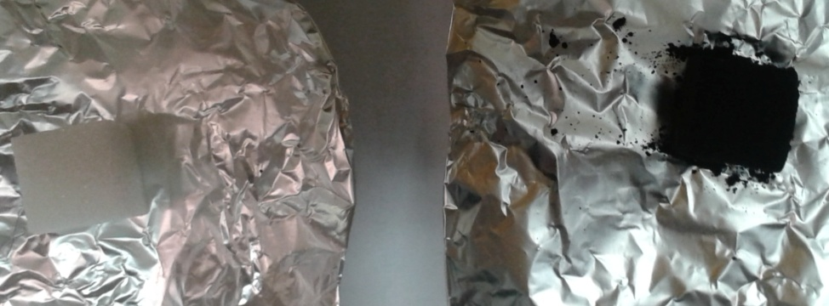
Abb. 6- Würfelzucker vor dem Erhitzen. Links der normale Würfelzucker. Rechts der Würfelzucker, der in Asche gewälzt wurde.
Beobachtung: Der normale Zucker schmilzt und karamellisiert, aber er beginnt nicht zu brennen. Der Würfelzucker mit der Asche schmilzt nicht so schnell und es ist beim Entfernen des Gasbrenners eine Flamme auf dem Zuckerwürfel zu erkennen. (siehe Abbildung 7).
- 2. 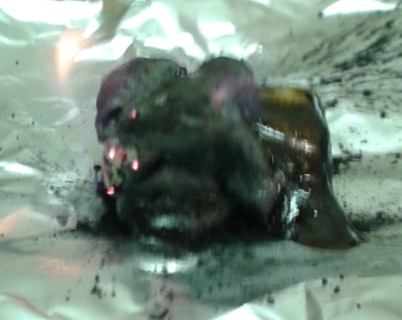
Abbildung 7: 1. Normaler Würfelzucker während des Erhitzens, 2. selbstbrennender Würfelzucker mit Asche.
Deutung: Asche ist das Verbrennungsprodukt von Holzkohle oder Pflanzenteilen. Bei der Verbrennung von Holzkohle werden nur die organischen Bestandteile oxidiert und die in der Zelle enthaltenen Mineralstoffe bleiben übrig. Diese Mineralstoffe, wie Kalium und Magnesium, sind katalytisch aktiv. Dies zeigt sich im Vergleich zu dem Erhitzen eines normalen Würfelzuckers, der nur schmilzt und zu Karamell wird. Der ascheummantelte Zuckerwürfel schmilzt jedoch nicht und brennt weiter. Die Mineralstoffe senken die Aktivierungsenergie, die zum Verbrennen des Zuckers benötigt wird, sodass es zu einer schnelleren Gleichgewichtseinstellung führt und darum zu einer höheren Reaktionsgeschwindigkeit.
Wortgleichung: Zucker → Kohlenstoffdioxid + Wasser
Reaktionsgleichung: C₁₂H₂₂O_{11(s)} + 12 O_{2(g)} ⇌ 12 CO_{2(g)} + 11 H₂O_{(g)}
Entsorgung: Die Reste der Zuckerwürfel und die Alufolie werden im Feststoffabfall entsorgt.
Literatur: D. Wiechoczek, http://www.chemieunterricht.de/dc2/katalyse/vkat- 005.htm 27.07.16 (Zuletzt abgerufen am 27.07.16 um 19:21 Uhr).
Unterrichtsanschlüsse Dieser Versuch demonstriert die katalytische Wirkung der Asche bei einem Würfelzucker. Das Thema Verbrennungen mit Sauerstoff sollte im Vorfeld behandelt werden, damit die Schülerinnen und Schüler in der Lage sind die Beobachtungen zu erklären. Der Materialaufwand ist auch nicht sehr hoch. Der Alltagsbezug ist hoch, da es herkömmliche Chemikalien sind die Verwendung finden. Anzumerken ist, dass die Lehrperson einen Erziehungsauftrag erfüllen muss und daher wird in diesem Experiment von der Verwendung von Zigarettenasche abgeraten.

V2 – Autokatalyse bei der Permanganat/ Oxalsäure-Oxidation
In diesem Versuch wird die autokatalytische Reaktion von der Permanganat- und Oxalsäure-Oxidation gezeigt. Als Vorwissen wird bei den Schülerinnen und Schüler die Aktivierungsenergie benötigt und die Funktionsweise eines Katalysators. Dieser Versuch soll den Schülerinnen und Schüler zweigen, dass Zwischenstufen einer chemischen Reaktion ebenfalls eine katalytische Wirkung auf eine Umsetzungsreaktion haben und die Katalysatoren nicht immer von außerhalb zugeführt werden müssen.

Gefahrenstoffe
Oxalsäure |  |  | H: -302, 312, 318 |  |  | P: 280, 264a, 301+312, 305+351+338
Kaliumpermanganat |  |  | H: 272, 302, 314, 410 |  |  | P: 220,273, 280, 305+ 351+ 338, 501.1
Mangansulfat |  |  | H: 373, 411 |  |  | P: 273
Schwefelsäure |  |  | H:290 |  |  | P:280,301+330+331, 305+351+338
Kohlenstoffdioxid |  |  | H: 280 |  |  | P: 403
Wasser |  |  | H: - |  |  | P: -

Materialien: 6 Reagenzgläser, Reagenzglasständer, 3 Pipetten, Peleusball, Spritzflasche, Abzug, 6 Gummistopfen
Chemikalien: Oxalsäure (c= 0,05 mol/L), Kaliumpermanganat (c= 0,02 mol/L, frisch zubereitet), Mangansulfat (c= 0,1 mol/L) und halbkonzentrierte Schwefelsäure
Durchführung: Zu Beginn werden die Reagenzgläser von 1-5 durchnummeriert. In das unbeschriftete Reagenzglas werden 2 mL Wasser gefüllt. In die beschrifteten Reagenzgläser 1-5 werden 2 mL Oxalsäure und 1 mL Schwefelsäure gefüllt. In das Reagenzglas 1 wird keine Mangansulfat-Lösung gegeben. In die Reagenzgläser 2-5 werden 0,1, 0,2, 0,4, 0,5 mL Mangansulfat-Lösung gegeben. Alle Reagenzgläser werden mit destilliertem Wasser auf das gleiche Volumen gebracht. Nun wird in alle 6 Reagenzgläser 1 mL Kalimpermanganat gegeben. Das unbeschriftete Reagenzglas dient als Vergleichsprobe. Die Zeiten bis zur vollständigen Entfärbung sollten notiert werden.
Beobachtung: In dem Vergleichsreagenzglas liegt eine violette Färbung durch das Kaliumpermanganat vor. Diese Färbung tritt bei all den anderen Reagenzgläsern auch auf, nur, dass die violette Färbung sich nach kurzer Zeit ändert. Der Farbverlauf ist von violett über braun (siehe Abbildung 8) zu farblos (siehe Abbildung 9). Es wird ebenfalls beobachtet, dass die Zeit der Entfärbung von Reagenzglas 1-5 in immer kürzeren Zeitintervallen geschieht.
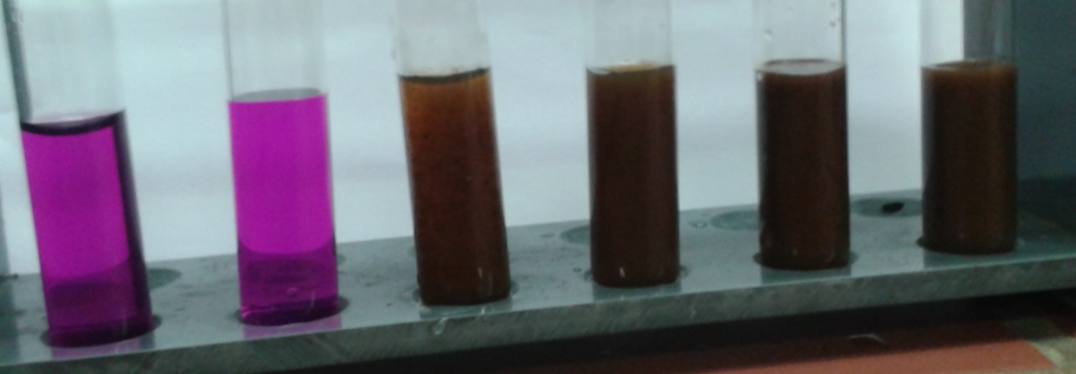
Abbildung 8: Autokatalytische Reaktion von Kaliumpermanganat mit Oxalsäure. Ganz links ist die Vergleichsprobe zu sehen. Danach ist von links nach rechts der Reihe nach Reagenzglas 1-5, mit brauner Färbung.
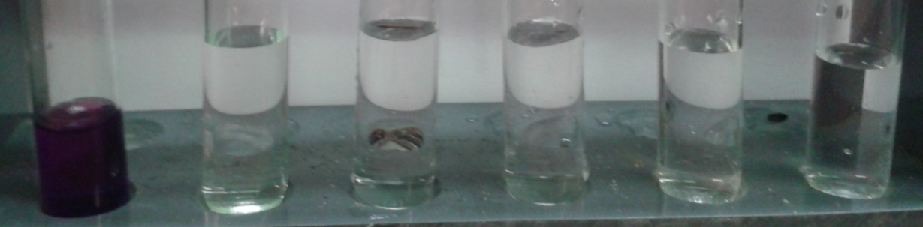
Abbildung 9: Ende der Autokatalyse von Kaliumpermanganat mit Oxalsäure. Ganz links ist die violette Vergleichslösung zu erkennen. Danach in der Reihenfolge von links nach rechts die Reagenzgläser 1-4 alle sind farblos.
Deutung: Die violette Färbung im Vergleichsglas ist durch das Kaliumpermanganat bedient. Die braune Farbe der Lösungen 2-5 in der Abbildung 5 kommt durch Manganoxid, das auch Braunstein genannt wird. In Abbildung 6 sind die Lösungen 1-5 farblos. Dies zeigt das Ende der Oxidationsreaktion von Kaliumpermanganat mit Oxalsäure an. Das immer kürzer werdende Zeitintervall der Entfärbung ist dadurch bedingt, dass die Mn²⁺-Ionen die Reaktion katalysieren. Je mehr Mn²⁺-Ionen, die aus dem Mangansulfat stammen, vorhanden sind, desto schneller verläuft die Reaktion. Das Reagenzglas 1 benötigt die längste Zeit zur Entfärbung, da hier im Vorfeld keine Mn²⁺-Ionen in Form von Mangansulfat hinzugefügt wurden. Dort muss die Reaktion bis zur Bildung von Mn²⁺-Ionen ablaufen und diese gebildeten Ionen katalysieren dann erst die Reaktion. Der Braunstein ist ein stabiles Zwischenprodukt und wird im Verlauf der Reaktion gebildet und wieder umgesetzt. Damit die Reaktion nicht auf der Stufe des Braunstein stehen bleibt wurde mit Salpetersäure angesäuert. Da im sauern Bereich die Oxidation vom Permanganat-Ion bis zum Mangan-Ion stattfinden kann.
Wortgleichung: Oxalsäure + Kaliumpermanganat + Protonen → Kohlen- stoffdioxid + Mangan-Ionen +Wasser
Teilgleichungen:
Oxidation: COOH-COOH → 2 CO₂ + 2 e⁻ + 2 H⁺
Reduktion: 2 MnO₄⁻ + 16 H⁺ + 10 e⁻ →2 Mn²⁺ + 8 H₂O
Gesamt Redoxgleichung5 COOH-COOH + 2 MnO₄⁻_{(aq)} +6 H⁺_{(aq)} ⇌ 10 CO_{2(g)} + 2 Mn²⁺_{(aq)} + 8 H₂O_{(l)}
Entsorgung: Die Reste der werden in den Schwermetallbehälter gegeben.
Literatur: D. Wiechoczek, http://www.chemieunterricht.de/dc2/katalyse/vkat- 005.htm 27.07.16 (Zuletzt abgerufen am 27.07.16 um 20:45 Uhr).
Unterrichtsanschlüsse Dieser Versuch demonstriert, dass bei Reaktionen auch Katalysatoren während der Reaktion gebildet werden. Diese besondere Form wird auch als Autokatalyse bezeichnet. Das Arbeiten unter einem Abzug ist zwingend notwendig, da Mangansulfat bei längerer und wiederholter Exposition Gesundheitsschäden verursacht. Dazu wird ein Fachraum mit mehreren Abzügen benötigt. Die Schülerinnen und Schüler führen den Versuch als eine Gruppe von ca. fünf Personen durch, wobei immer zwei SchülerInnen- Gruppen parallel in einem Abzug arbeiten können. Daher werden drei Abzüge im Fachraum benötigt. Eine Alternative wäre, dass die Lösungen von der Lehrperson angesetzt werden und Reagenzglasständer vorbereitet werden, sodass die Schülerinnen und Schüler nur noch das Mangansulfat zugeben müssen und ihre Beobachtung notieren und anschließend alle Reagnezglasständer unter dem Abzug aufgebwahrt werden, damit die Exposition nicht schädlich ist. Die vorsichtige Handhabung von Schwefelsäure und Oxalsäure ist ebenfalls zu erwähnen. In diesem Versuch soll nicht auf den erweiterten Redoxbegriff eingegangen werden, da dies erst in den höheren Klassenstufen thematisiert wird. Daher ist hier eine didaktische Reduktion anzubringen, dass eine Verbindung, die in diesem Fall das Endprodukt der Reaktion ist, den Verlauf der Reaktion beschleunigt.

Protokoll und Auswertung des Versuchs „Der Wasserstoffballon“

Arbeitsauftrag:
Fertige ein Protokoll des Versuchs, den der/die Lehrer/in vorgeführt hat an. Verwende dazu die folgende Vorlage:
Material:
Chemikalien:
Durchführung:
Beobachtung:
Deutung:
Aufgaben:
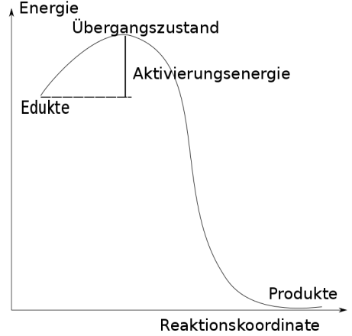
1. Nenne die Edukte und Produkte der ablaufenden Reaktion.
2. Das nebenstehende Diagramm zeigt einen exothermen Reaktionsverlauf. Wende das Diagramm auf den durchgeführten Versuch an und ordne die Fachbegriffe richtig zu.

3. Diskutiere deine Ergebnisse aus Aufgabe 2 in der Gruppe und vergleiche diese mit einer endothermen Reaktion. Fertige dazu auch ein Energiediagramm an.
Abbildung: Diagramm für Aufgabe 2.

Didaktischer Kommentar zum Schülerarbeitsblatt
Mithilfe diese Arbeitsblattes sollen die Schülerinnen und Schüler das Anfertigen eines Protokolls üben und sollen das dargestellte Experiment in den fachlichen Hintergrund integrieren. Des Weiteren werden die Eigenschaften einer exo- und endothermen Reaktion wiederholt und die Unterschiede der beiden Reaktionstypen werden in Form eines Energiediagramms dargestellt.

Erwartungshorizont (Kerncurriculum)
Durch dieses Arbeitsblatt wird die Kompetenz der Erkenntnisgewinnung gefördert, da die Schülerinnen und Schüler ein einfaches Versuchsprotokoll anfertigen. Allgemein wird hier das Basiskonzept der Energie thematisiert und auch die Kompetenz der Kommunikation geschult, da sich die Schülerinnen und Schüler der korrekten Fachsprache bedienen müssen, um das Arbeitsblatt erfolgreich bearbeiten zu können. In der ersten Aufgabe sollen die Schülerinnen und Schüler das vorgeführte verbalisieren, in dem sie noch einmal die Edukte und Produkte benennen. Dieser Aufgabentyp fällt unter den Anforderungsbereich I, weil die Schülerinnen und Schüler das niedergeschriebene des Protokolls reproduzieren müssen und noch keine Erweiterung oder Anwendung vornehmen. In der zweiten Aufgabe sollen die Schülerinnen und Schüler das gezeigte Diagramm auf den Versuch übertragen und die Fachbegriffe korrekt zu sortieren. Dies ist eine Aufgabe des Anforderungsbereichs II, weil eine Übertragung des Diagramms auf den Versuch stattfindet und eine Anwendung der Fachbegriffe. Des Weiteren soll diese Aufgabe dem besseren Verständnis zutragen. In der dritten Aufgabe sollen die Schülerinnen und Schüler ihre Ergebnisse in einer Kleingruppe diskutieren und so die Fachsprache richtig anwenden. Des Weiteren sollen sie einen Transfer vornehmen, indem sie ein Energiediagramm einer endothermen Reaktion erstellen und die Fachbegriffe auch dort richtig einordnen. Hier liegt der dritte Anforderungsbereich vor, weil die Schülerinnen und Schüler ihr neuerlangtes Wissen auf einen neuen Sachverhalt anwenden.

Erwartungshorizont (Inhaltlich)
Arbeitsauftrag:
Fertige ein Protokoll des Versuchs, den der/die Lehrer/in vorgeführt hat an. Verwende dazu die folgende Vorlage:
Material: Luftballon, Stativ, Glimmspan, Feuerzeug
Chemikalien: Wasserstoff
Durchführung: Der Luftballon wird mit dem Wasserstoff befüllt und an einem Stativ befestigt. Anschließend wird der Glimmspan entzündet und vorsichtig an den Luftballon gehalten.
Beobachtung: Der Luftballon geht mit einem lauten Knall kaputt und es ist ein oranger Feuerball zu erkennen.
Deutung: Es findet eine einfache Verbrennungsreaktion von dem Wasserstoff statt. Der brennende Glimmspan zerstört dieses stabile System. Die Flamme aktiviert die Reaktion, da in diesem Fall die Verbrennung von Wasserstoff. Der laute Knall kommt dadurch zustande, dass der Wasserstoff sich mit dem Luftsauerstoff vermischt so Knallgas entsteht, das den lauten Knall bedingt.

Aufgaben:
1. Nenne die Edukte und Produkte der ablaufenden Reaktion.
Edukte: Wasserstoff und der Sauerstoff in der Luft
Produkte: Wasser
2. Das nebenstehende Diagramm zeigt einen exothermen Reaktionsverlauf. Wende das Diagramm auf den durchgeführten Versuch an und ordne die Fachbegriffe richtig zu.
Ausgangsstoffe: Wasserstoff und Luftsauerstoff
Aktivierungsenergie: Flamme des Glimmspans
Endstoffe: Wasser
Freiwerdende Energie: Wärmeenergie und Lichtenergie
Abbildung: Diagramm für Aufgabe 2.^{[3]}
3. Diskutiere deine Ergebnisse aus Aufgabe 2 in der Gruppe und vergleiche diese mit einer endothermen Reaktion. Fertige dazu auch ein Energiediagramm an.
Bei einer endothermen Reaktion wird keine Energie frei, sondern es wird Energie aufgenommen. Daher liegen die Edukte energetisch unterhalb der Produkte und die aufzuwendende Aktivierungsenergie ist im Vergleich zu der exothermen Reaktion viel höher.
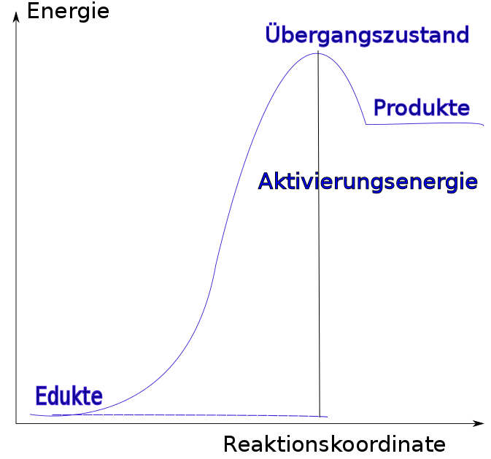
Abbildung 10: Energiediagramm einer endothermen Reaktion.

